Bloedonderzoek bij de hond en de kat

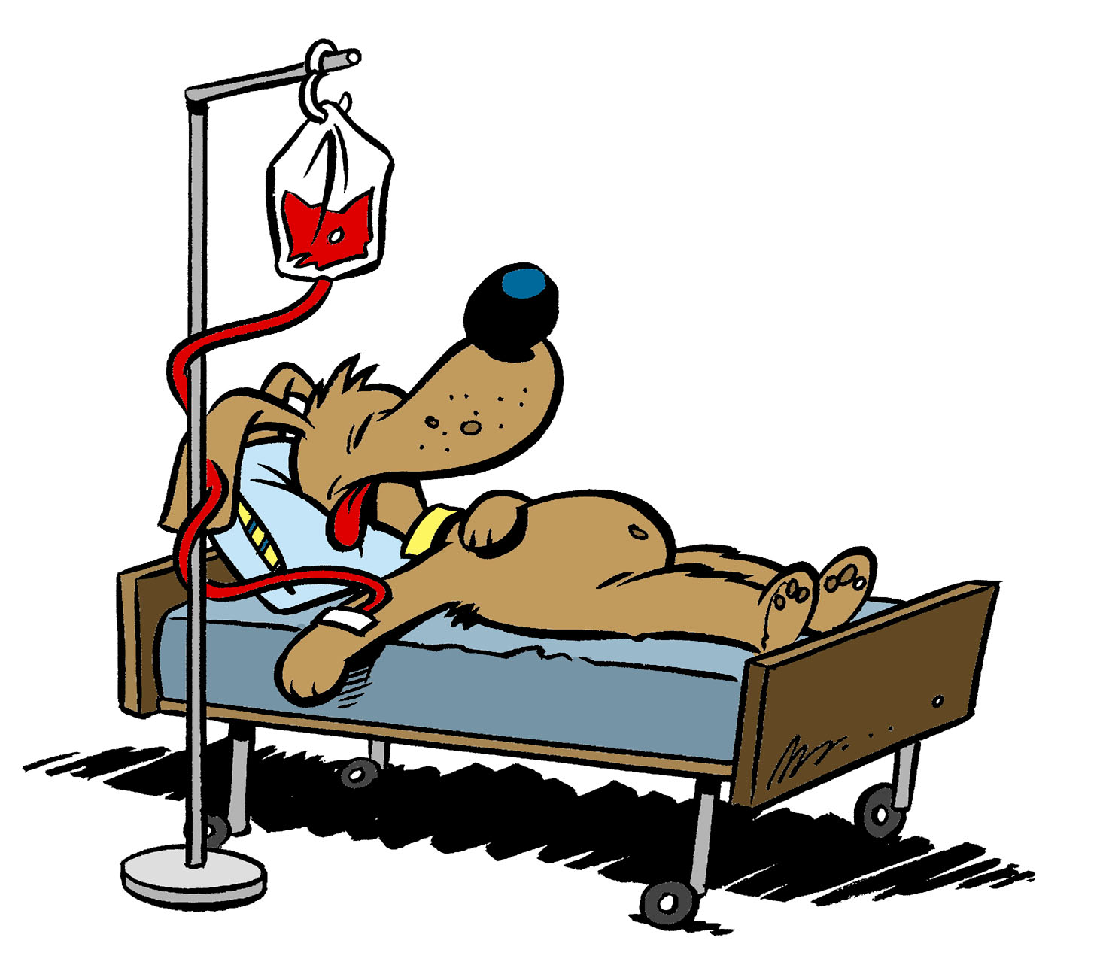Afbeelding 1
Aangezien het regelmatig voorkomt dat je als paraveterinair nauw betrokken bent bij diverse bloedonderzoeken bij de hond en de kat, is het van belang dat je een duidelijk beeld hebt van de volgende onderwerpen:
- de verschillende ziekten waarop het bloed kan worden getest;
- hoe bloed vervolgens afgenomen moet worden;
- in welke bloedbuisjes het afgenomen bloed moet worden opgeslagen;
- de aanwezigheid van meerdere onderzoeksmethoden en/of fabrikanten op het gebied van bloedonderzoekdiagnostica.
Je krijgt inzicht in de verschillende aspecten rondom het doen van bloedonderzoek bij de hond en de kat.
Voer deze opdracht uit met twee personen. Maak een tijdsplanning voor het uitvoeren van deze opdracht.
In alle opdrachten kun je bronnen vinden door op dit icoon te klikken.

Opdracht
1. Bloedonderzoek kan diverse gezondheidsproblemen bij dieren naar boven brengen. Het komt in de dierenartsenpraktijk regelmatig voor dat er bloed wordt afgenomen bij een dier, omdat vermoed wordt dat een dier een speciale ziekte onder de leden heeft. Geef aan welke ziekten (minimaal vijf) kunnen worden aangetoond door middel van bloedonderzoek.
2. Beschrijf hoe bloedafname in zijn werk gaat bij de hond en kat. De volgende punten dienen aan bod te komen:
- de benodigdheden voor het doen van bloedonderzoek;
- de verschillende soorten bloedbuisjes die voor bloedonderzoek gebruikt kunnen worden;
- de techniek van bloedafname bij hond en kat;
- de verzendeisen voor bloedmonsters;
- de verschillende keuzemogelijkheden wat betreft externe veterinaire laboratoria waar de bloedmonsters naartoe gezonden kunnen worden.
3. In de dierenartsenpraktijk zelf wordt ook veelvuldig bloedonderzoek gedaan met behulp van bloedanalyseapparatuur van verschillende fabrikanten. Geef minimaal van onderstaande merken bloedanalyseapparatuur een duidelijk beeld van de onderzoeksmogelijkheden en maak hier een overzichtelijk schema van:
- Idexx
- Spotchem
- Vettest
- Reflotron

4. Geef een duidelijk overzicht van de diverse soorten bloedtesten die in het algemeen mogelijk zijn.

Afsluiting
Maak van het geheel een overzichtelijke PowerPoint-presentatie van ongeveer 15 minuten en lever deze in bij je begeleider. Die zal de opdracht beoordelen en eventueel selecteren om te worden gebruikt voor presentatie aan de rest van de groep.

Reflectie
- Wat vond je van deze opdracht? Was hij gemakkelijk of moeilijk uit te voeren?
- Hoe lang heb je over deze opdracht gedaan?
- Wat heb je van deze opdracht geleerd?

